公共卫生学院地氟病调查小队再启程
为深入学习宣传贯彻党的指导方针及系列重要讲话精神，引领广大青年师生落实关于“勤学、修德、明辨、笃实”的“八字真经”要求，公共卫生学院暑期三下乡”苏仙区地氟病调查分队”，由谢群老师带队，再度出发！
上午八点半，全体队员在苏仙区疾控中心集合。在老师的指导下，我们两两成组，各司其职，有了明确的分工及任务后，我们便乘车前往栖凤渡镇的各个村落。村医的带领，给走访调查减少了许多的麻烦。在走访询问过程中，我们发现，虽然政府进行过煤炉的改造，但是当地的老人们还是喜欢用旧的敞炉生火做饭。调查中我们看到有些人会有一定的症状——牙齿变黑、变黄，四肢关节僵硬，变形。鉴于这些症状，我们怀疑是长期使用煤炉，吸入的氟过多，从而引起的慢性中毒病变现象。于是，我们便采取了这些村民的尿样，准备后期对这些尿样进行检验确诊。不仅如此，我们在我们调查的同时，还会给每户人家一份煤炭污染型地氟病防治知识宣传单，科普宣传与地氟病相关的一些知识，帮助村民正确地了解地氟病、准确地防治地氟病。
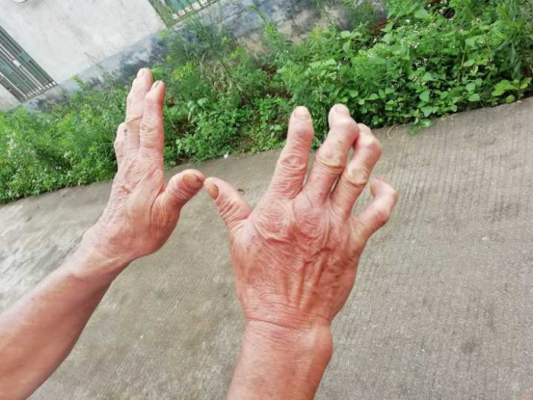
这两天的实践活动，我们一共调查了栖凤渡镇的11个村落，对其中的330多户人家进行详细的询问、沟通。在这期间，我们发现了许多新的问题，对栖凤渡镇各村的村民的健康状况有了深一度的了解，当地的村民也都很热情的迎接我们，给调查增添了不少的便利，我相信通过我们的努力，出现氟中毒的现象会越来越少！
地氟病患者指关节变形
文章选自湘南学院官网，https://gwxy.xnu.edu.cn/2019_07/12_16/content-45836.shtml

